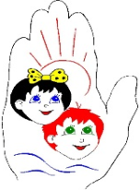

Литературный вернисаж

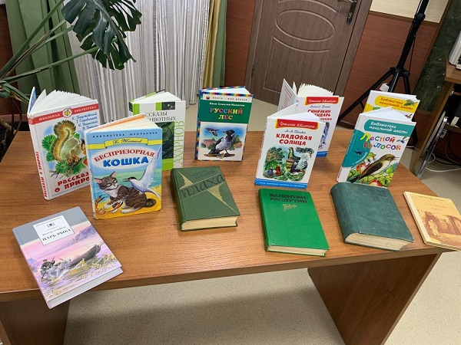
По страницам Красной книги
В ходе очередной встречи в литературной гостиной, действующей в рамках президентского фонда культурных инициатив, было проведено мероприятие «Русский язык и литература. Интерактивная игра по страницам «Красной книги». Формат встречи в библиотеке выбран не случайно, именно в храме книг педагогу, воспитанникам, представителям культуры удалось найти нити, поднимающие проблемы экологии, сохранения природы и понимания этой проблемы всеми слоями общества. К теме бережного использования природных богатств голос народа в лице передовых литераторов обращался ещё в далёких 17-19 веках, а в современной литературе эта проблема затронута очень остро. Именно книги наших знакомых писателей Валентина Распутина, Чингиз Айтматов, Татьяна Толстая, Сергей Залыгин, Виктор Астафьев, Леонид Леонов, Антон Чехов, стали преддверием важной темы сохранения живого на Земле, умному подходу к использованию природных богатств. Цитаты известных писателей о природе были не только прочитаны детьми, но и стали основой для экологического тематического сборника для работы с детьми в приюте.
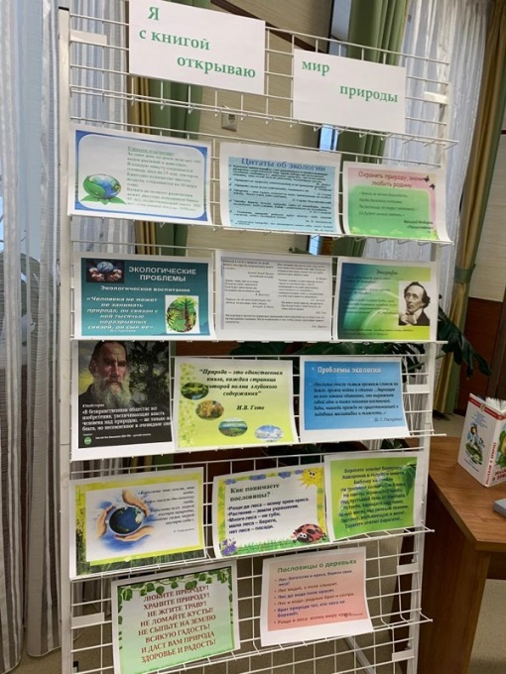
Ребята поняли, что пословицы и поговорки, загадки о природе, пришедшие к нам крупинками народной мудрости не случайны, а учат нас, новые поколения, взаимосвязи, взаимодействию со средой обитания, заботе о завтрашнем дне.
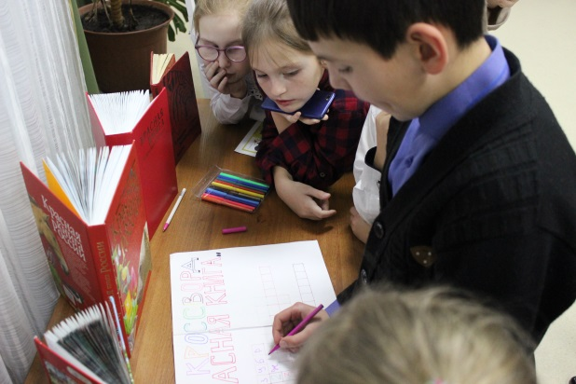
Сотрудники библиотеки помогли организовать книжную выставку «Экология и мы», провести интересную интерактивную игру, чтобы доступно, популярно, современно показать детям проблему сохранности животных и растений, занесённых в Красную книгу.
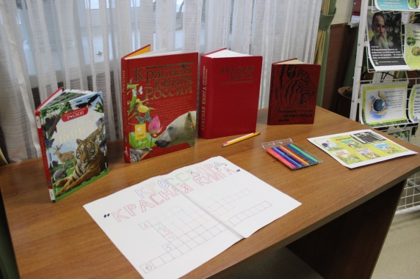
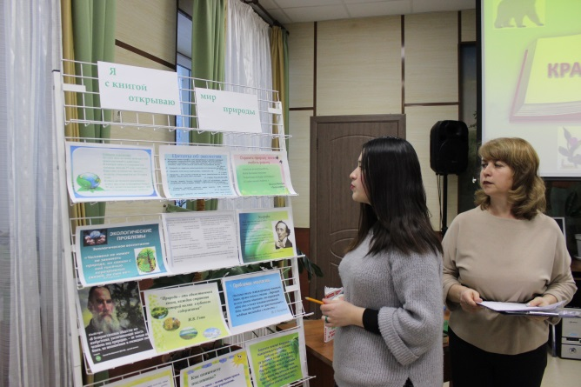
Ребята со знанием дела отгадали кроссворд, узнали на картинках исчезнувшие виды животных и растений, познакомились с литературой экологической тематики, поиграли в новую игру «Составь слово из букв», «Дополни предложения», «Угадай автора». Связь экологии и литературы очевидна: чем больше мы знаем говорим, думаем о этой проблеме, тем быстрее найдутся выходы из её острых углов и будут освоены новые технологии в производстве.
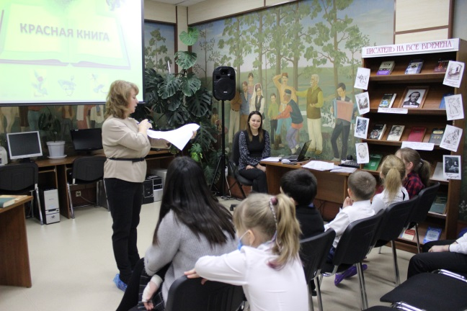
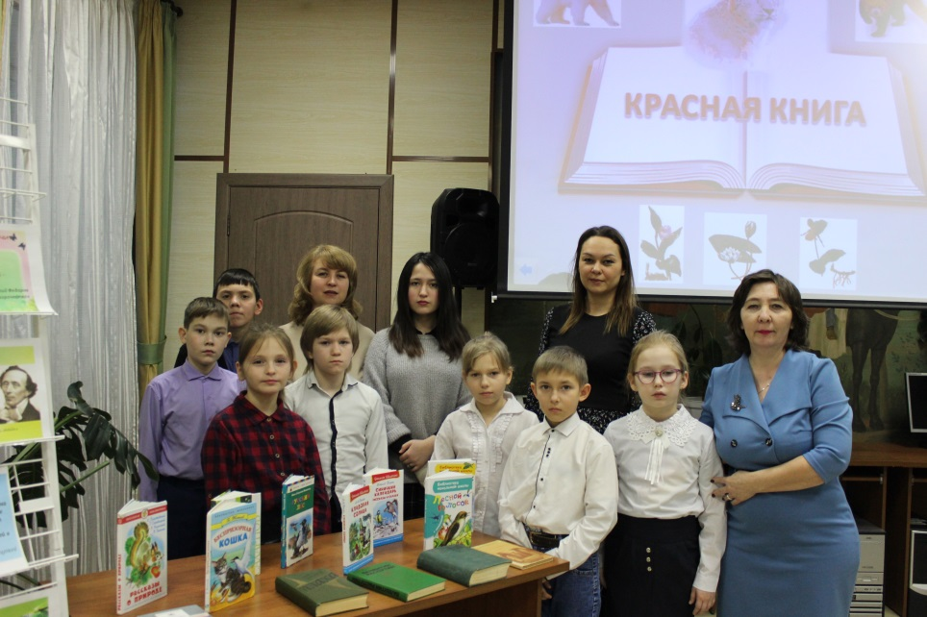
Цели мероприятия – развитие познавательной активности, креативного мышления, внимания, коммуникабельности и социализации достигнуты, поставленные задачи в виде освоения понятий, навыков использования переработки информации, включения социокультурную деятельность освоены детьми.

Семья в куче - не страшна и туча
Семья – это самое главное в жизни для каждого из нас. Это близкие и родные люди, те, кого мы любим, с кого берем пример, о ком заботимся, кому желаем добра и счастья.
В рамках реализации проекта литературная гостиная "О малой Родине, свое мы скажем слово" в социальном приюте для детей и подростков «Камские зори» в Менделеевском муниципальном районе для воспитанников была проведена познавательно-игровая программа «Семья в куче – не страшна и туча», где главной идеей было воспитание чувства уважения к родным людям и малой Родине. Из рассказа воспитателя Натальи Евдокимовой дети узнали глубокий смысл слова «семья», разобрали различные формы семейного творчества, вспомнили семейные ценности и традиции, И в завершении подчеркнули о популяризации семейного образа жизни.
В игровой части дети участвовали в конкурсах «Собери пословицу», «Кто это?», «Объяснялки» и «Устами младенца».

Праздник осени
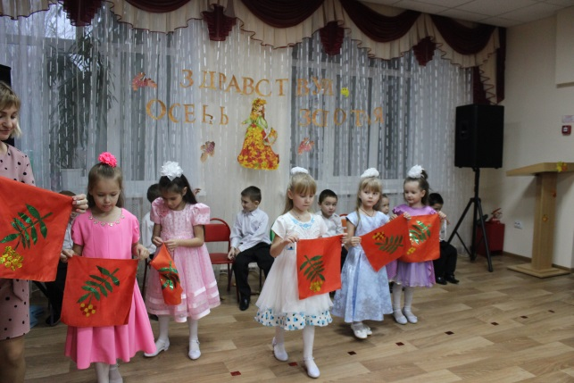
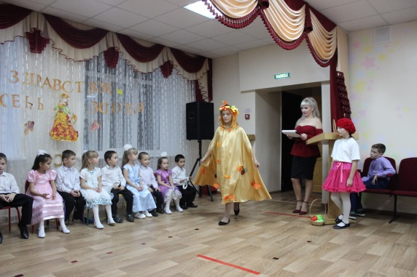
«Золотая осень» — это такая разная и такая прекрасная пора. Осенние пейзажи завораживают. Каждому хочется любоваться радужно светящимся лесом, шуршать листьями, опадающими прямо под ноги, собирать их в букеты, вдыхать свежесть осеннего воздуха.
А чего же в приюте обычно ждут дети? Конечно, праздника.
Традиционно, в октябре, в социальном приюте для детей и подростков «Камские зори» в Менделеевском муниципальном районе проходит праздник осени, но в этом году было решено провести его в литературной гостиной.
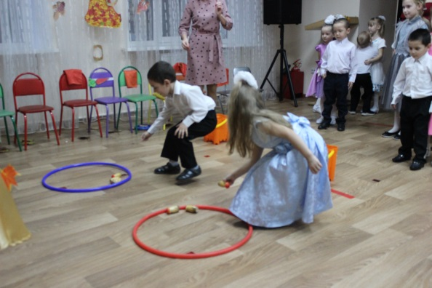
На дворе пасмурно и холодно, не хватает солнечного тепла, а в литературной гостиной царила теплая, доброжелательная атмосфера. В гости к ребятам пришли сказочные герои – Осень, Красная Шапочка и Ежик. Вместе с ними малыши собирали листья, овощи, пели песни и танцевали. За это Осень принесла детям подарки. Праздник был веселым, ярким, увлекательным. Воспитанники получили много позитивных эмоций.
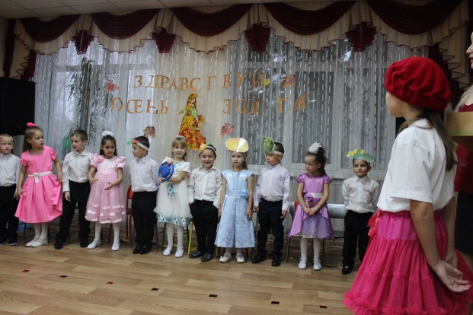
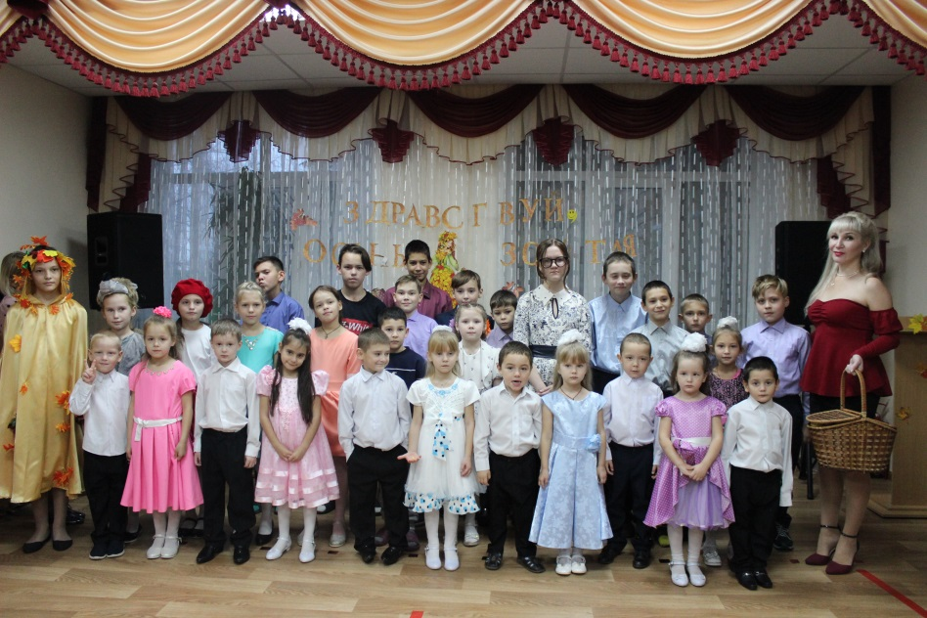
Участвуя в таких мероприятиях воспитанники становятся ответственными соучастниками творческого действия, у ребят формируется привычка непрерывного самопознания, которое развивает необходимые современному человеку личностные качества. В процессе работы формируется эстетический и психологический механизм общения человека с искусством, у воспитанников происходит процесс самораскрытия, саморазвития и самосовершенствования. А полученные результаты дадут знания, уверенность в собственных возможностях и веру в успех, а значит повысится самооценка у воспитанника.

Экскурсия в школу искусств
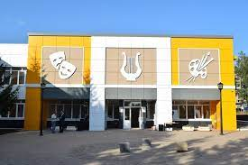
Воспитанники социального приюта для детей и подростков «Камские зори» были приглашены на ознакомительную экскурсию в Детскую школу искусств в рамках реализации проекта литературной гостиной "О малой Родине, свое мы скажем слово". Цель данной экскурсии заключалась в расширении кругозора детей, в знакомстве с искусством: живописью, музыкой, хореографией, работами творческих людей малой Родины; воспитании любви к искусству, уважению труду своих земляков.
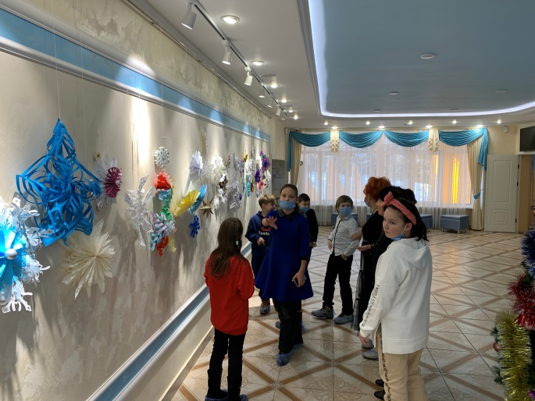
С волнением ребята переступили порог музыкальной школы. Нас встретил очень радушно ансамбль скрипачей «Калейдоскоп» под руководством Олеси Замятиной, как самых долгожданных и желанных гостей. А потом пригласили в музыкальный зал, где ребята окунулись в настоящее волшебство музыки и познакомились с миром духовых, струнных инструментов. Звуки завораживали детей и особенно запечатлелись в их памяти.
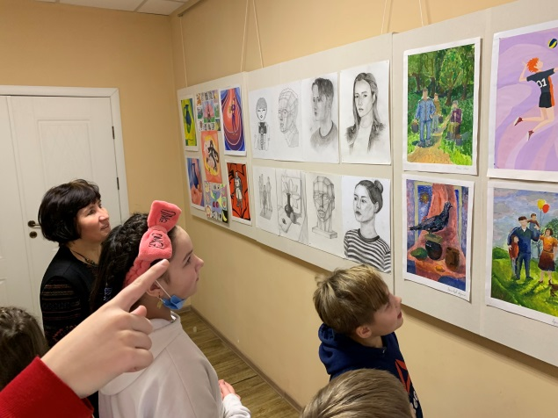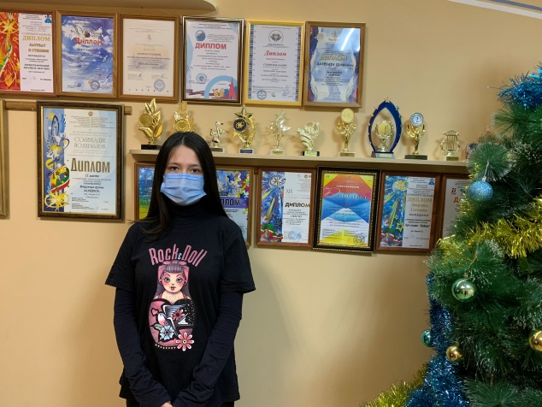
Ознакомительные экскурсии и знакомства в рамках Литературной гостиной, обогащают творческие стремления наших детей преобразовывать мир, общения и встречи с интересными людьми развивает в детях нестандартность мышления, свободу, закрепощенность, индивидуальность, умение всматриваться и наблюдать, а также видеть красоту в окружающих их людях, а в реальных предметах декоративно-прикладного искусства новизну и элементы сказочности.
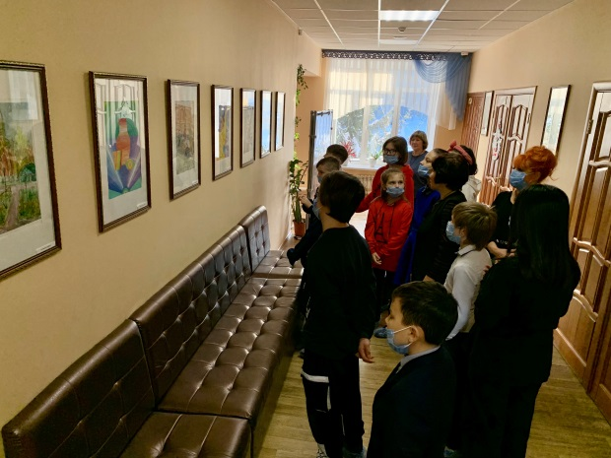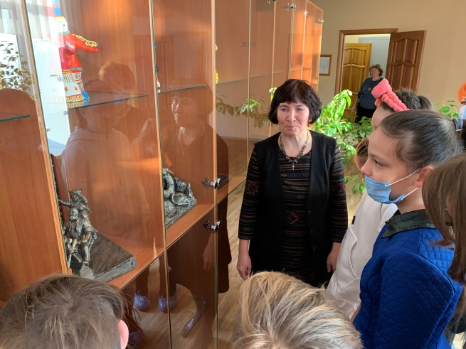
Для детей это было значимое событие, они с интересом восприняли новую информацию, старательно запоминали названия инструментов и обещали прийти вновь.

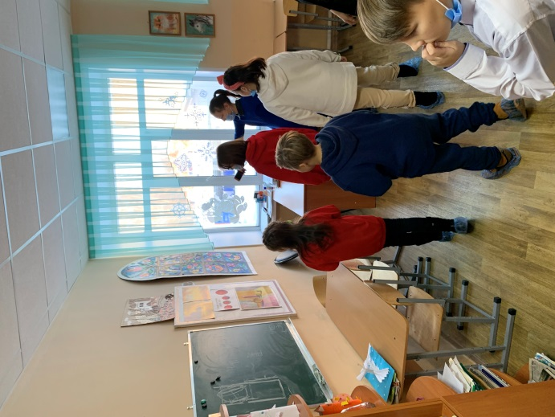
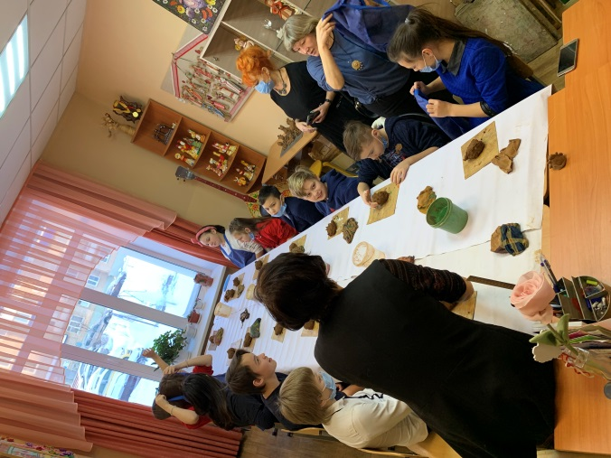

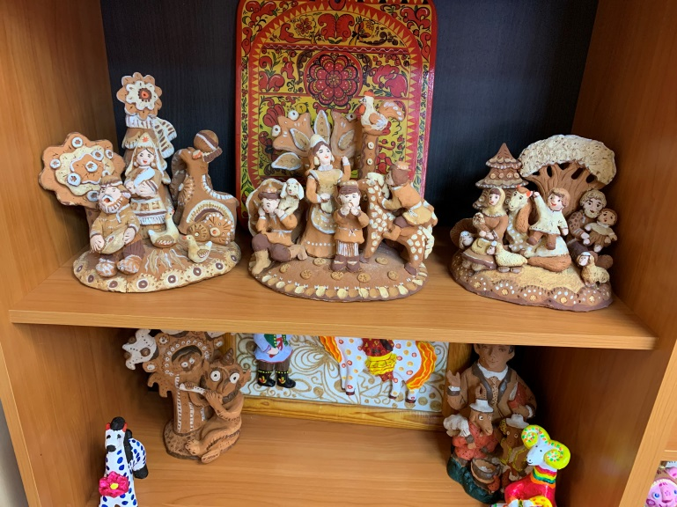
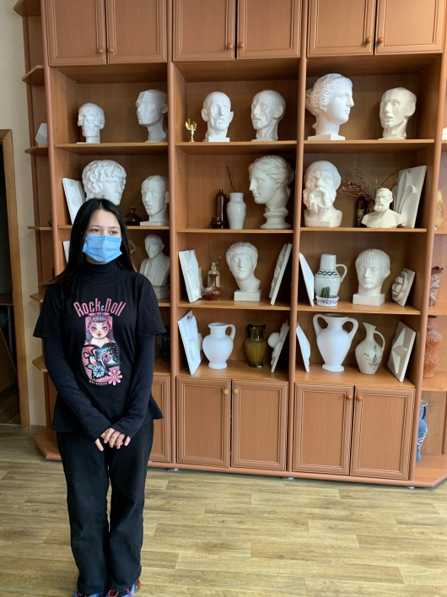

Семейное древо
Семья – это труд, друг о друге забота,
Семья – это много домашней работы.
Семья – это важно!
Семья – это сложно!
Но счастливо жить одному невозможно!
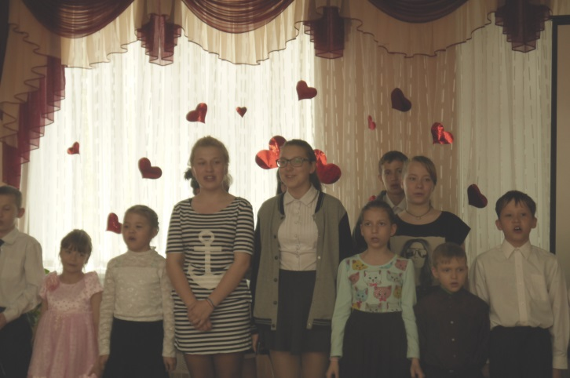
В рамках реализации проекта литературная гостиная "О малой Родине свое мы скажем слово" в социальном приюте для детей и подростков «Камские зори» в Менделеевском муниципальном районе для воспитанников был проведен мастер-класс «Семейное древо».
Чувство Родины. Оно начинается у ребенка с отношения к семье, к самым близким людям - к матери, отцу, бабушке, дедушке. Это корни, связывающие его с родным домом и ближайшим окружением с малой Родиной.
Изучение истории семьи способствует воспитанию гордости за принадлежность к своему роду, своей фамилии, вызывает желание стать носителем своих предков. Поэтому детям необходимо знать уклад жизни, быт, обряды, верования, историю своих предков, их культуру.
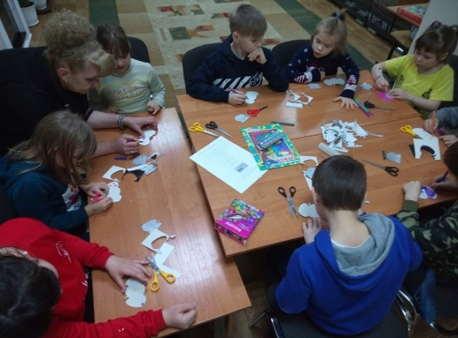
Ребята узнали, что обозначает слово "родословная", с большим оживлением рассказывали о своей семье, рассуждали, кто же главный в семье. А затем мастерили своё родовое дерево, где рисовали себя, мама и папу, бабушек и дедушек.

Знание истории своего народа, родной культуры поможет в дальнейшем нашим воспитанникам с большим вниманием, уважением и интересом отнестись к истории и культуре других народов проживающих на малой Родине, что в последствии даст началу формированию привычки непрерывного самопознания, поможет развитию необходимые современному человеку личностные качества и даст уверенности в знании собственных возможностей и веру в успех.

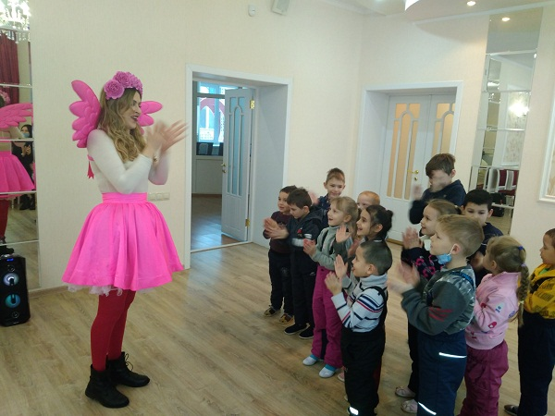
Необычный праздник
Всемирный день ребенка (Всемирный день детей) отмечается ежегодно 20 ноября. Именно от детей, их образования и уровня культуры зависит будущее любой страны, потому этим вопросам необходимо уделять как можно больше внимания. Данный факт прекрасно понимали в ООН, когда решили учредить новый праздник, посвященный несовершеннолетним членам общества.
Этот день служит для привлечения внимания к проблемам детей и совершенствованию законов, которые их касаются. Дата была выбрана потому, что Генеральная Ассамблея ООН именно в этот день в 1954 году приняла Декларацию прав ребенка. В документе было десять основных принципов, а его основной целью была, как утверждали создатели, возможность обеспечить детям достойное детство. Тридцать лет спустя была принята Конвенция о правах ребенка, содержащая несколько основных постулатов, позволяющих гарантировать несовершеннолетним гражданам хорошие жизненные условия. Документ встретил поддержку и в нашей стране.
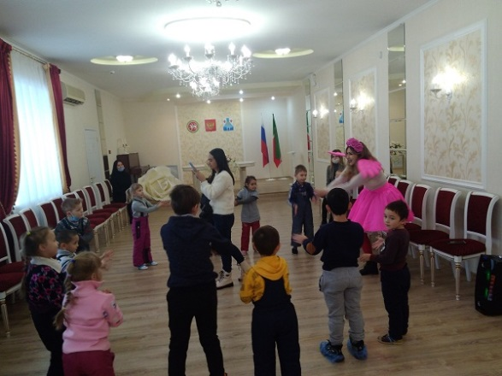
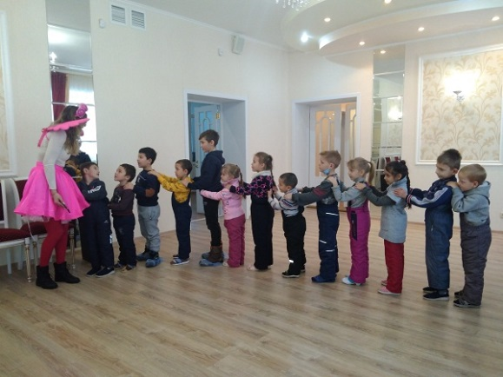

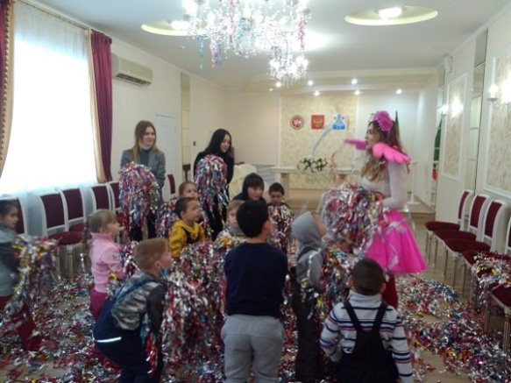
В День ребёнка в разных странах для помощи нуждающимся детям силами общественных и коммерческих организаций проводятся благотворительные акции и мероприятия. В праздновании Дня на местном и государственном уровне могут принять участие родители, преподаватели, врачи, политические и религиозные лидеры, активисты гражданского общества, главы компаний и предприятий, сотрудники средств массовой информации, а также молодежь и сами дети.
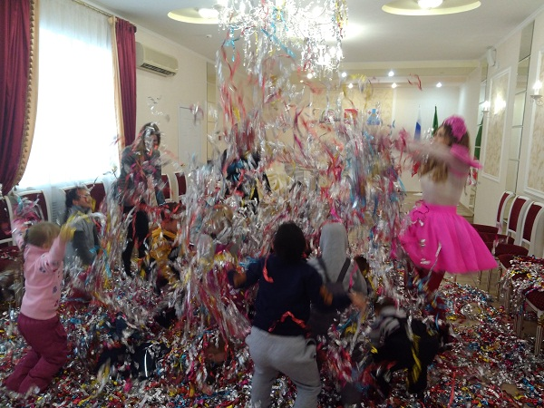
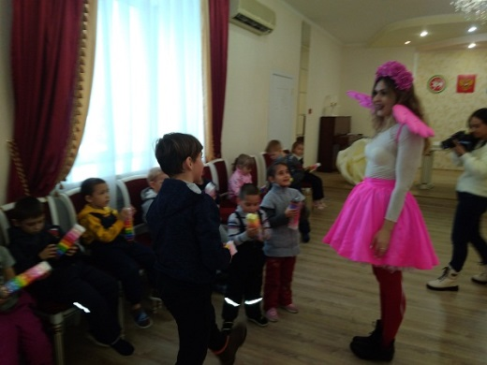
В рамках реализации проекта литературная гостиная "О малой Родине, свое мы скажем слово" воспитанники приюта «Камские зори» в Менделеевском муниципальном районе впервые в качестве гостей были приглашены в ЗАГС заведующей Татьяной Алексеевой. Ведущая детского шоу аниматор Надежда Русакова отметила общительность наших детей, их активность, позитив и трудолюбие. Были предложены развлечения: динамичные танцевальные ритмы, путешествие на «Веслом паровозике», фотосессия , игры с дождем из блестящей фольги, праздничные кричалки. Ребята получили заряд энергии, навыки социальной коммуникации, умения ждать и благодарить за полезные подарки – «Наборы творчества».Праздник прошел быстро, но в памяти и сердцах воспитанников останется надолго, ведь наших детей всюду окружают неравнодушные взрослые, ответственные за их будущее.

Ожидаемые результаты:
Через блок Литературный вернисаж у детей разовьются не только эстетический вкус. Развивая их творческие способности прививается любовь к народному творчеству, прививается интерес к красивым вещам и манере красиво одеваться. Дети познакомятся с произведениями народного искусства. На занятиях по кружковой деятельности у воспитанников развиваются трудовые умения и навыки, т. е осуществляется психологическая и практическая подготовка к труду, к выбору профессии. Знакомство в рамках Литературной гостиной, обогащает творческие стремления детей преобразовывать мир, развивает в детях нестандартность мышления, свободу, раскрепощенность, индивидуальность, умение всматриваться и наблюдать, а также видеть в реальных предметах декоративно-прикладного искусства новизну и элементы сказочности.

Содержание:
По странице Красной книги…………………………………………...1

Семья в куче - не страшна и туча……………………………………..5

Праздник осени………………………………………………………..5

Экскурсия в школу искусств………………………………………….7

Семейное древо………………………………………………………..9

Необычный праздник………………………….……………………..11
Ожидаемые результаты……………………………………………..14

Руководители творческой группы:
Тимургалеева Любовь Германовна
Шакирова Васима Харисовна

Сайт АНО «Время побед»:
https://time-victorys.ru/
e-mail: ANOVREMYAPOBED@GMAIL.COM
Ссылка в VK:
https://vk.com/id618548236
Сайт социального партнера АНО «Время побед» приюта «Камские зори»:
https://kamskiezori.ru/news/
Ссылка в VK:
https://vk.com/id586010884
Адрес приюта: РТ, г. Менделеевск, ул. Бурмистрова, д.7Б
номер телефона для связи: 8 (85549) 2-49-16
e-mail: spdp.Kamskiyzori@tatar.ru

